I. DỊCH VỤ CÔNG TRỰC TUYẾN

1. Khái niệm
Dịch vụ công trực tuyến là dịch vụ hành chính công và các dịch vụ khác của cơ quan nhà nước được cung cấp cho các tổ chức, cá nhân trên môi trường mạng.

2. Các loại dịch vụ công trực tuyến
2.1. Dịch vụ công trực tuyến mức độ 1
Là dịch vụ bảo đảm cung cấp đầy đủ các thông tin về thủ tục hành chính và các văn bản có liên quan quy định về thủ tục hành chính đó trên mạng – Cổng thông tin điện tử.
2.2. Dịch vụ công trực tuyến mức độ 2
Là dịch vụ công trực tuyến mức độ 1 và cho phép người sử dụng tải về các mẫu văn bản và khai báo để hoàn thiện hồ sơ theo yêu cầu. Hồ sơ sau khi hoàn thiện được gửi trực tiếp hoặc qua Bưu điện đến cơ quan, tổ chức cung cấp dịch vụ.
2.3. Dịch vụ công trực tuyến mức độ 3
Là dịch vụ công trực tuyến mức độ 2 và cho phép người sử dụng điền và gửi trực tuyến các mẫu văn bản đến cơ quan, tổ chức cung cấp dịch vụ. Các giao dịch trong quá trình xử lý hồ sơ và cung cấp dịch vụ được thực hiện trên môi trường mạng. Việc thanh toán lệ phí (nếu có) và nhận kết quả được thực hiện trực tiếp tại cơ quan, tổ chức cung cấp dịch vụ hoặc qua đường Bưu điện.
2.4. Dịch vụ công trực tuyến mức độ 4
Là dịch vụ công trực tuyến mức độ 3 và cho phép người sử dụng thanh toán lệ phí (nếu có) được thực hiện trực tuyến. Việc kết quả có thể được thực hiện trực tuyến, gửi trực tiếp hoặc qua đường Bưu điện đến người sử dụng.
II. CÁCH THỨC TRA CỨU, SỬ DỤNG DỊCH VỤ CÔNG MỨC

II. CÁCH THỨC TRA CỨU, SỬ DỤNG DỊCH VỤ CÔNG MỨC 1,2 TRÊN CỔNG THÔNG TIN ĐIỆN TỬ
Chọn mục “Thủ tục hành chính công”
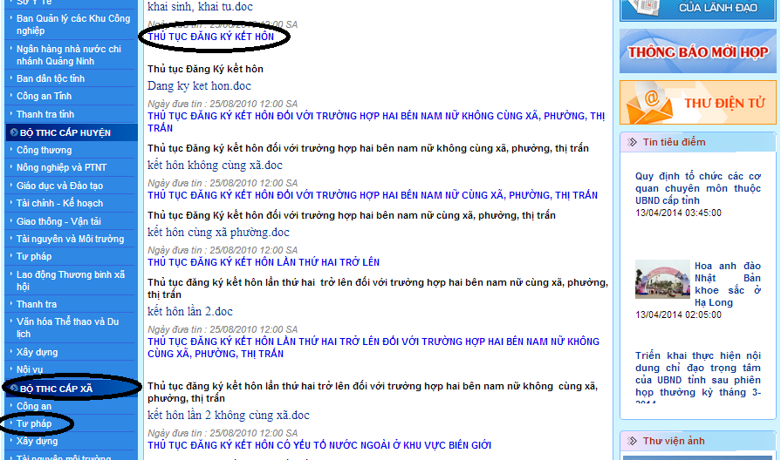
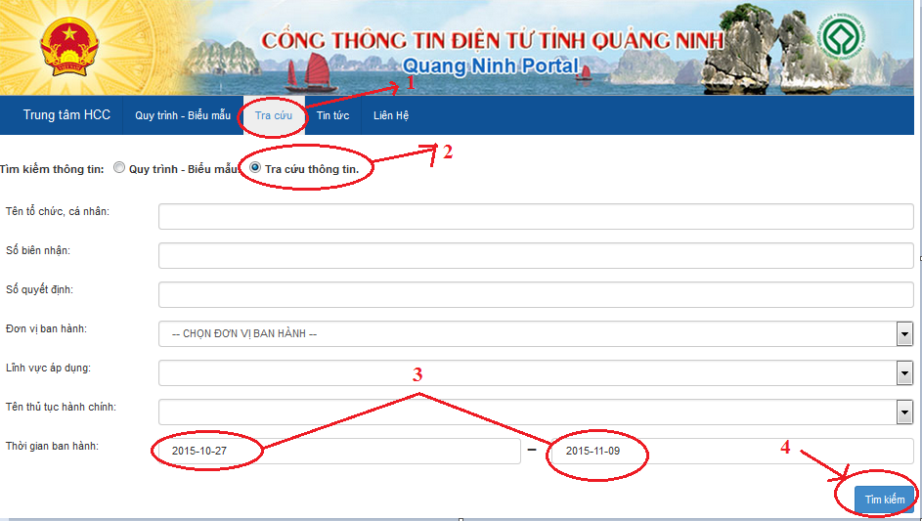
Hiện nay trên địa bàn tỉnh Quảng Ninh đã có 01 Trung tâm hành chính công cấp tỉnh và 14 Trung tâm hành chính công huyện, thị xã, thành phố.
- Trung tâm hành chính công tỉnh: 1037 thủ tục thuộc phạm vi, thẩm quyền giải quyết của 22 sở, ban, ngành được giải quyết tại Trung tâm hành chính công Tỉnh.
- Bước 1: Người dân/doanh nghiệp đến làm việc tại trung tâm hành chính công đến bàn hướng dẫn để được hướng dẫn các bước cần thực hiện.
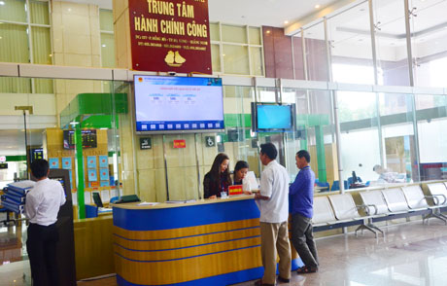
Hình 1 – Bàn hướng dẫn
- Bước 2: Đến Kiosk lấy số thứ tự để lấy số sau đó ra khu vực chờ, đợi đến số thứ tự của mình.
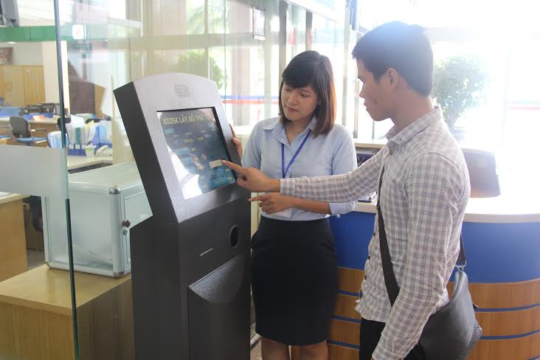
Hình 2 – Kiosk lấy số thứ tự
- Bước 3: Khi đến số thứ tự được thông báo trên loa, người dân/ doanh nghiệp đến bàn làm việc theo hướng dẫn để nộp/nhận hồ sơ.

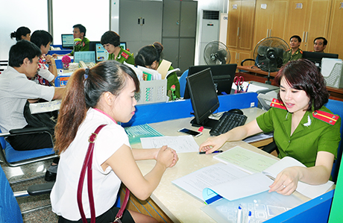
Hình 3 – Bàn tiếp nhận hồ sơ của người dân/doanh nghiệp
- Bước 4: Sau khi cán bộ kiểm tra hồ sơ, việc tiếp nhận hồ sơ có 02 trường hợp sau:
+ Trường hợp 1: Hồ sơ không hợp lệ Cán bộ có trách nhiệm hướng dẫn cho người dân/doanh nghiệp để hoàn thiện đầy đủ hồ sơ.
+ Trường hợp 2: Hồ sơ hợp lệ Tiếp nhận xử lý theo quy định. Người dân/ doanh nghiệp sẽ được nhận một phiếu biên nhận trong đó có đầy đủ thông tin và thời gian hẹn trả kết quả. Người dân/ doanh nghiệp có thể sử dụng phiếu này để tra cứu tình trạng xử lý hồ sơ của mình tại Cổng công dân dichvucong.quangninh.gov.vn
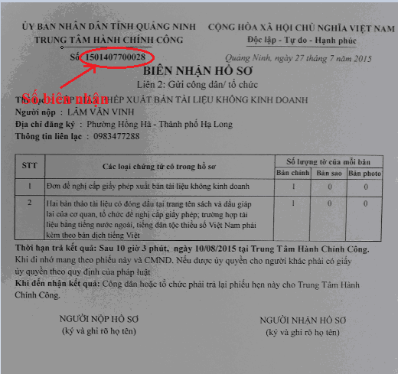
Hình 4 – Mẫu phiếu biên nhận
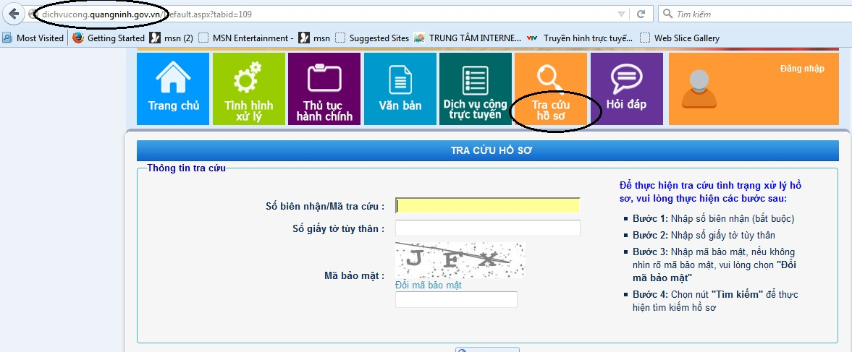
Hình 5 – Tra cứu tình trạng xử lý hồ sơ tại
Cổng công dân dichvucong.quangninh.gov.vn
bằng cách nhập số biên nhận và mã bảo mật

7. Trung tâm hành chính công thị xã Quảng Yên
Địa chỉ: Số 179 đường Ngô Quyền, P. Quảng Yên, Tx. Quảng Yên
Điện thoại: 033.2460033, 033.2460055
Fax: 033.2460033
E-mail: tthcc.qy@quangninh.gov.vn

